 | L’ARCHITECTE 

1 |  | 2 |  | 3 |  | 4 |  | 5
6 |  | 7 |  | 8 |  | 9 |  | 10
11 |  | 12 |  | 13 |  | 14 |  | 15

Comment faire ?

Le périmètre d’une figure est la longueur du tour de la figure.

Pour calculer le périmètre d’un polygone, j’additionne les longueurs de chaque côté.

Pour les polygones particuliers, il existe des formules de calcul :

Carré :  côté | Rectangle :  l  l  L  L
P = côté +côté + côté +côté  Donc  P = 4 x côté | P = (L + l ) + ( L + l)  Donc  P = (L + l ) x 2

 | L’ARCHITECTE  | 1
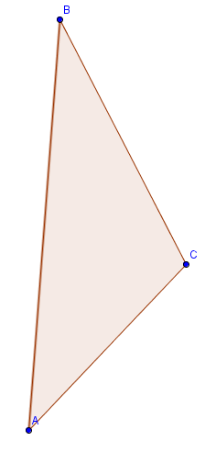
Calcule le périmètre du triangle :

6,5 cm
9 cm
P = … cm

5,5 cm

 | L’ARCHITECTE  | 2
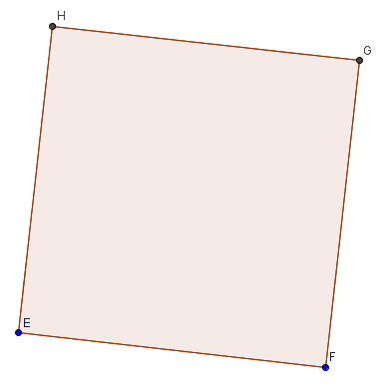
Calcule le périmètre du carré :

7,5 cm
P = … cm

 | L’ARCHITECTE  | 3
Calcule le périmètre du pentagone régulier :

6 cm
P = … cm

 | L’ARCHITECTE  | 4
Construis une figure à 6 côtés dont le périmètre mesure 16 côtés de carreaux :

 | L’ARCHITECTE  | 5
Calcule le périmètre du rectangle:

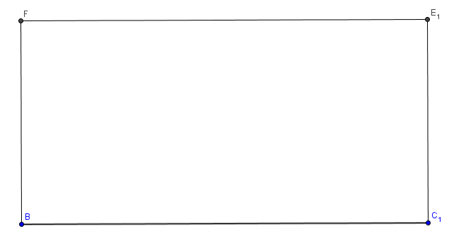
12 cm

3 cm
P = … cm

 | L’ARCHITECTE  | 6
Calcule le périmètre de la croix :

P = … cm
2 cm

 | L’ARCHITECTE  | 7
Calcule le périmètre de la figure :

P = …côtés de carreaux

 | L’ARCHITECTE  | 8
Cherche la mesure manquante du rectangle:

11 cm

… cm

P = 28 cm

 | L’ARCHITECTE  | 9
Cherche la mesure manquante de la figure :

7 cm
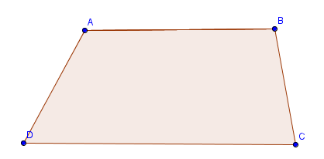

P = 27 cm
4 cm
… cm
6 cm

 | L’ARCHITECTE  | 10
Cherche la mesure manquante du carré:

P = 28,4 cm

… cm

 | L’ARCHITECTE  | 11
Construis une figure à 6 côtés dont le périmètre mesure 18 côtés de carreaux :

 | L’ARCHITECTE  | 12
Cherche la mesure manquante du rectangle:

10 cm

… cm

P = 24,4 cm

 | L’ARCHITECTE  | 13
Calcule le périmètre de la figure en sachant qu’un carreau fait 5 mm de côté :

P = …mm

 | L’ARCHITECTE  | 14
Cherche la mesure manquante du carré:

P = 17,2 cm
… cm

 | L’ARCHITECTE  | 15
Cherche les mesures manquantes :
P = 23,2 cm

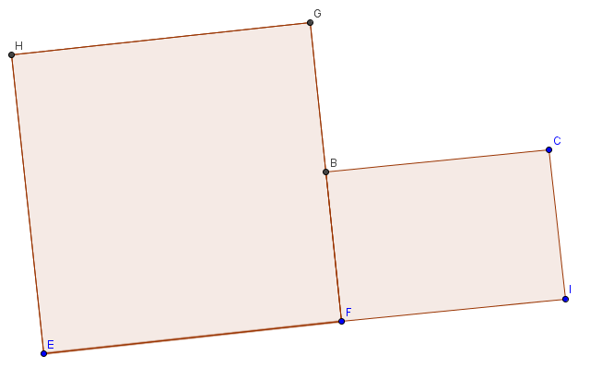
Carré
… cm
2 cm
… cm
4 cm

